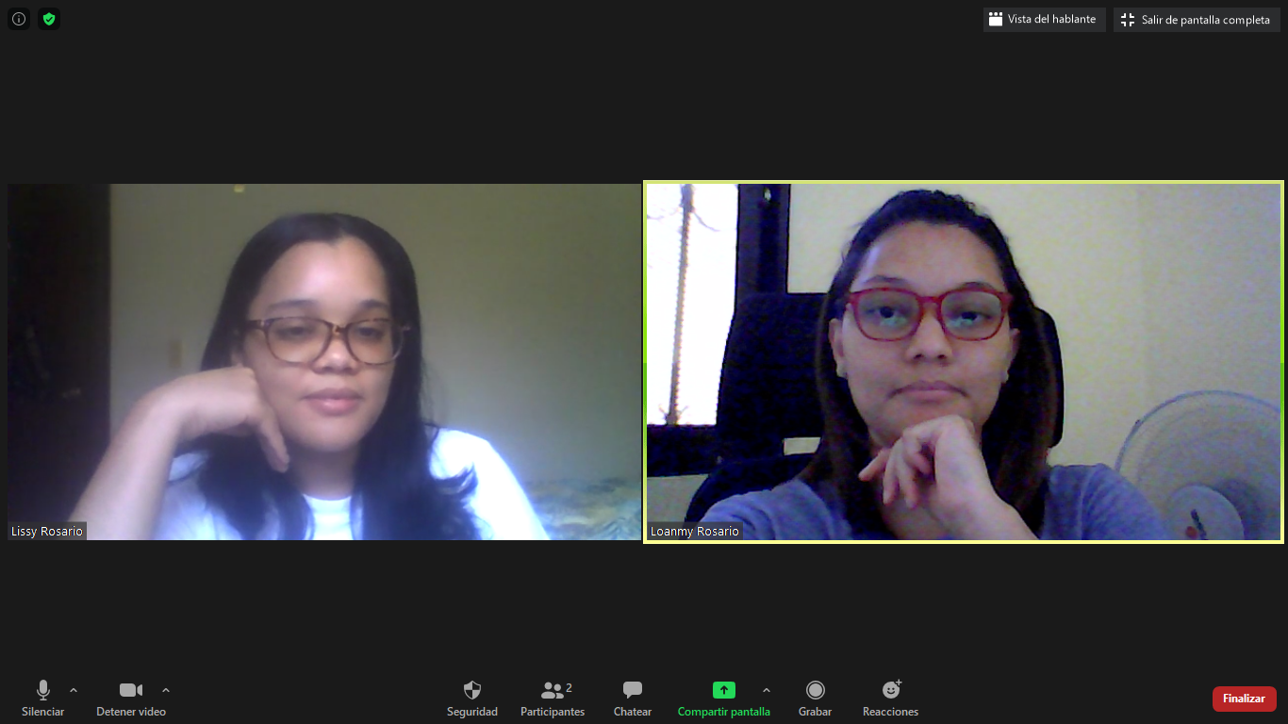
Reconocer, agradecer y soltar



Esta actividad la realizamos de manera virtual, ya que la cliente me notificó que se sentía indispuesta por temas de salud y preferimos mantener el distanciamiento.


Para el ejercicio, trabajamos cinco etapas:
Infancia
Pre adolescencia
Adolescencia
Universitaria
Adulta joven

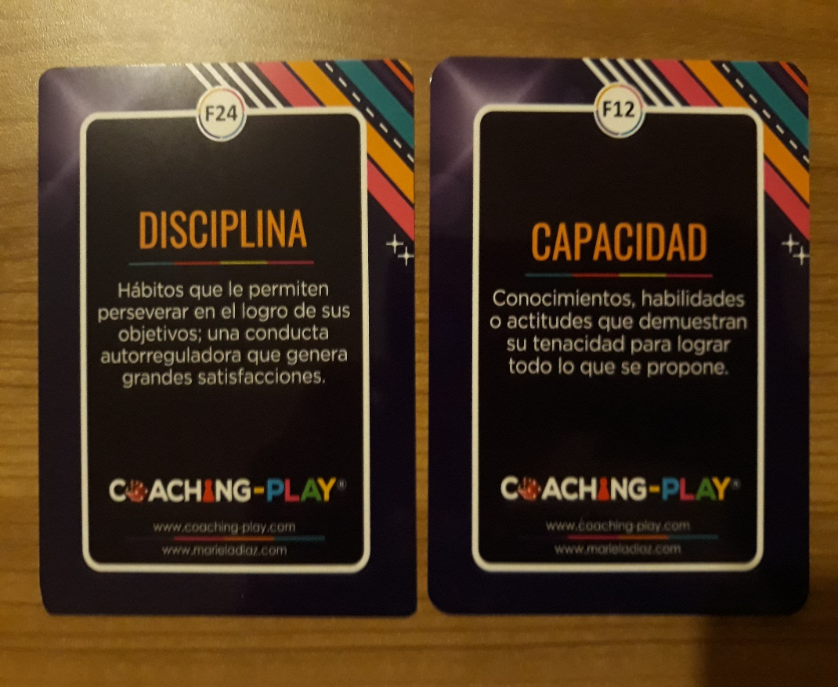

La fortaleza que la cliente reconoce es la capacidad, porque puede aprovechar mucho más sus conocimientos para lograr lo que se propone.

Por mi parte, pude reconocer la disciplina que posee, es capaz de crear y mantener hábitos que la ayuden a ser exitosa.

Datos de la reunión realizada:

Loanmy Rosario le está invitando a una reunión de Zoom programada.

Tema: Reunión Zoom de Loanmy Rosario
Hora: 25 ago 2020 03:30 PM La Paz
Unirse a la reunión Zoom
https://us04web.zoom.us/j/78714389735?pwd=eFdhTUxZcHdKQ2J0SnFPaUFpaCtpUT09
ID de reunión: 787 1438 9735
Código de acceso: 2evQ8f

Saludos cordiales,
LR

Buenas tardes,

A través de la presente, doy consentimiento a la señora Loanmy Rosario para utilizar mis fotos y las informaciones de la sesión que realizamos vía zoom, el martes 25 de agosto del año 2020, con los fines de práctica para la certificación Coaching-play.

Lissy Sharina Lorenzo Arias

